LAPORAN PROYEK ANALISIS NON PROBABILITY SAMPLING PADA SURVEI ONLINE
“Analisis Kepuasan Mahasiswa FMIPA terhadap Website Berajah sebagai Media Pembelajaran”



Disusun Oleh :
Nama : Baiq Nayla Wulanda Ardiyanti
NIM : G1F02410019
Prodi : Statistika

PROGRAM STUDI STATISTIKA
FAKULTAS MATEMATIKA DAN ILMU PENGETAHUAN ALAM
UNIVERSITAS MATARAM
2026
KATA PENGANTAR
Puji syukur kehadirat Tuhan Yang Maha Esa karena atas rahmat dan karunia-Nya laporan proyek yang berjudul “Analisis Kepuasan Mahasiswa FMIPA terhadap Website Berajah sebagai Media Pembelajaran” dapat diselesaikan dengan baik. Laporan ini disusun untuk memenuhi tugas proyek mata kuliah Teknik Sampling terkait analisis survei online menggunakan metode non-probability sampling. Data pada penelitian ini diperoleh melalui penyebaran kuesioner online menggunakan Google Form kepada mahasiswa FMIPA Universitas Mataram.
Penulis mengucapkan terima kasih kepada semua pihak yang telah membantu dalam proses penyusunan laporan ini, khususnya kepada dosen pengampu mata kuliah serta seluruh responden yang telah bersedia mengisi kuesioner penelitian. Penulis menyadari bahwa laporan ini masih memiliki kekurangan. Oleh karena itu, kritik dan saran yang membangun sangat diharapkan demi perbaikan di masa mendatang.
Semoga laporan ini dapat memberikan manfaat dan menambah wawasan bagi pembaca.

Mataram, 14 Mei 2026

Penulis

DAFTAR ISI
KATA PENGANTAR
BAB I PENDAHULUAN
- Latar Belakang
- Rumusan Masalah
- Tujuan Penelitian
BAB II METODOLOGI PENELITIAN
- Sumber Data
- Teknik Sampling
- Variabel Penelitian
- Metode Analisis
BAB III HASIL DAN PEMBAHASAN
- Karakteristik Responden
- Analisis Keputusan
- Naïve Estimation
- Weighting Sederhana
BAB IV KESIMPULAN
DAFTAR PUSTAKA
LAMPIRAN

BAB I
PENDAHULUAN
- Latar Belakang
- Rumusan Masalah
Bagaimana tingkat kepuasan mahasiswa FMIPA Universitas Mataram terhadap website Berajah sebagai media pembelajaran?
- Tujuan Penelitian
Mengetahui tingkat kepuasan mahasiswa FMIPA Universitas Mataram terhadap website Berajah menggunakan survei online dengan metode non-probability sampling.

BAB II
METODOLOGI PENELITIAN
- Sumber Data
Data yang digunakan dalam penelitian ini merupakan data primer yang diperoleh melalui penyebaran kuesioner online menggunakan Google Form kepada mahasiswa FMIPA Universitas Mataram.
- Teknik Sampling
Teknik sampling yang digunakan pada penelitian ini adalah non-probability sampling dengan metode convenience sampling, yaitu pengambilan sampel berdasarkan kemudahan memperoleh responden.
- Variabel Penelitian
Variabel | Keterangan
X1 | Program Studi
X2 | Semester
X3 | Frekuensi penggunaan Berajah
Y1 | Kemudahan mengakses website
Y2 | Kemudahan login
Y3 | Kemudahan mengakses materi
Y4 | Kemudahan mengunduh materi/tugas
Y5 | Kemudahan mengunggah tugas
Y6 | Kecepatan website
Y7 | Kestabilan website
Y8 | Kejelasan informasi
Y9 | Peran Berajah dalam pembelajaran
Y10 | Kepuasan keseluruhan
Tabel 2.1 Variabel Penelitian
- Metode Analisis
Metode analisis yang digunakan dalam penelitian ini meliputi analisis deskriptif, naive estimation, dan weighting sederhana. Analisis deskriptif digunakan untuk menggambarkan karakteristik responden dan tingkat kepuasan pengguna. Naive estimation digunakan untuk mengestimasi proporsi kepuasan responden secara sederhana, sedangkan weighting digunakan untuk mengurangi bias akibat ketidakseimbangan sampel.
BAB III
HASIL DAN PEMBAHASAN
- Karakteristik Responden
Karakteristik responden dalam penelitian ini dikelompokkan berdasarkan tiga aspek, yaitu program studi, semester, dan frekuensi penggunaan website Berajah. Pengelompokan ini dimaksudkan untuk memberikan gambaran awal mengenai profil responden yang turut berpartisipasi dalam survei.
- Distribusi Responden Berdasarkan Program Studi
Program Studi | Frekuensi | Persentase
Statistika | 21 | 55.6%
Matematika | 5 | 13.9%
Fisika | 3 | 8.3%
Kimia | 2 | 8.3%
Biologi | 4 | 11.1%
Ilmu Lingkungan | 1 | 2.8%
Total | 34 | 100%

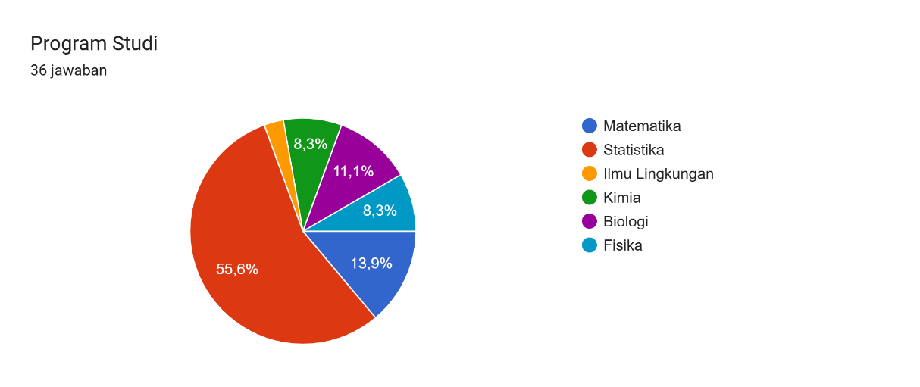
Tabel 3.1 Distribusi Responden Berdasarkan Program Studi
Gambar 3.1 Pie Chart Distribusi Responden Berdasarkan Program Studi

Berdasarkan Tabel 3.1 dan Gambar 3.1, mayoritas responden berasal dari Program Studi Statistika dengan persentase sebesar 55,6%. Sementara itu, jumlah responden paling sedikit berasal dari Program Studi Ilmu Lingkungan dengan persentase sebesar 2.8%.
Distribusi program studi responden menunjukkan bahwa survei lebih banyak diikuti oleh mahasiswa Program Studi Statistika dibandingkan program studi lainnya dalam penggunaan website Berajah sebagai media pembelajaran.
- Distribusi Responden Berdasarkan Program Studi
Semester | Frekuensi | Persentase
Semester 2 | 0 | 0%
Semester 4 | 35 | 97.2%
Semester 6 | 1 | 2.8%
Semester 8 | 0 | 0%
Semester 10 | 0 | 0%
Total | 34 | 100%

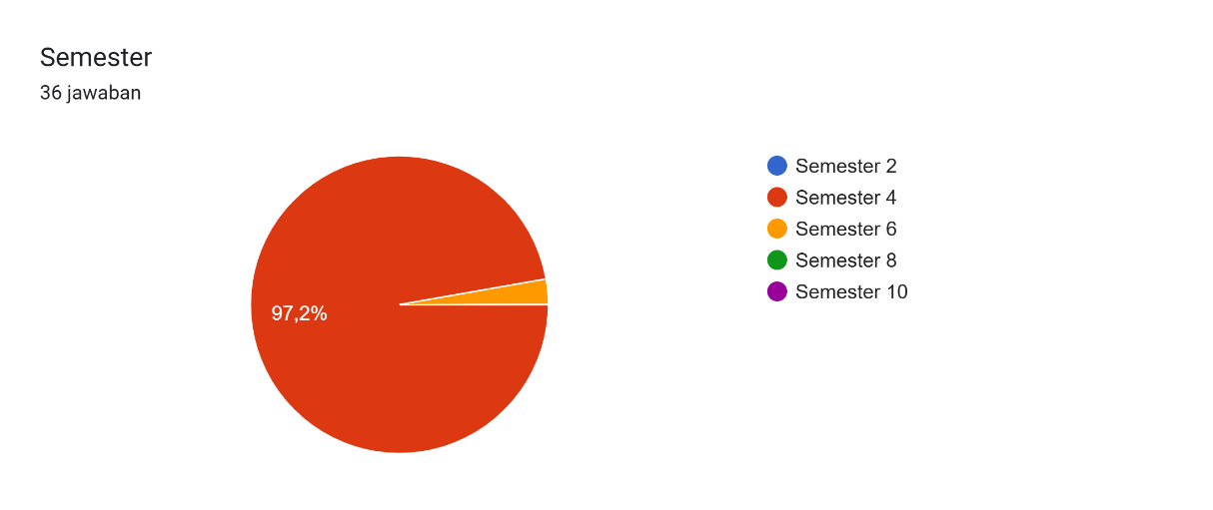
Tabel 3.2 Distribusi Responden Berdasarkan Semester
Gambar 3.2 Pie Chart Distribusi Responden Berdasarkan Semester

Berdasarkan Tabel 3.2 dan Gambar 3.2, mayoritas responden berada pada Semester 4 dengan persentase sebesar 97,2%. Sementara itu, jumlah responden paling sedikit berada pada Semester 6 dengan persentase sebesar 2,8%, dan tidak terdapat responden dari Semester 2, Semester 8, maupun Semester 10.
Distribusi semester responden menunjukkan bahwa survei lebih banyak diikuti oleh mahasiswa Semester 4 yang aktif menggunakan website Berajah dalam kegiatan pembelajaran.
- Distribusi Responden Berdasarkan Frekuensi Penggunaan Website Berajah
Frekuensi | Frekuensi | Persentase
Sanagat Sering | 1 | 2.8%
Sering | 8 | 22.2%
Kadang-Kadang | 23 | 63.9%
Jarang | 4 | 11.1%
Total | 34 | 100%
Tabel 3.2 Distribusi Responden Berdasarkan Frekuensi
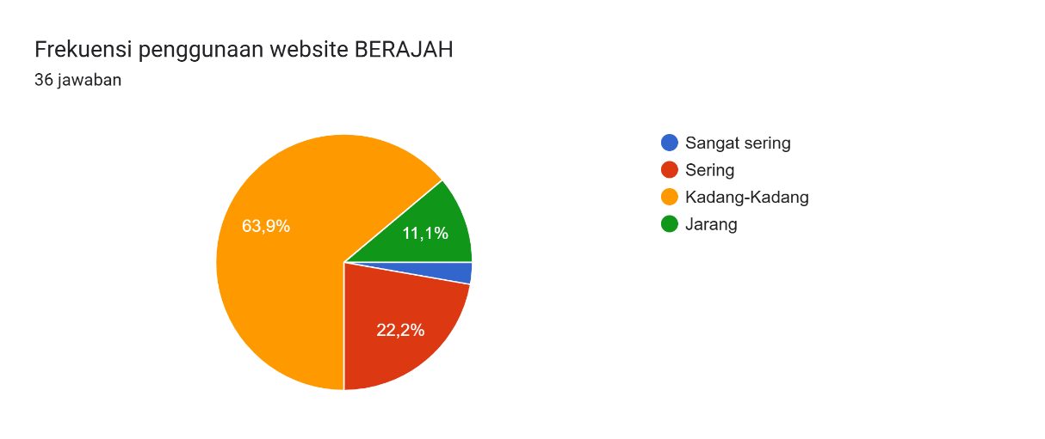
Penggunaan Website Berajah
Gambar 3.2 Pie Chart Distribusi Responden Berdasarkan Frekuensi Penggunaan Website Berajah

Berdasarkan Tabel 3.3 dan Gambar 3.3, mayoritas responden mengaku kadang-kadang menggunakan website Berajah dengan persentase sebesar 63.9%. Sementara itu, responden yang sering menggunakan website Berajah sebesar 22,2%, selanjutnya responden yang jarang menggunakan website Berajah sebesar 11,1%. Selain itu, responden yang sengat sering menggunakan website Berajah sebesar 2.8%
Distribusi frekuensi penggunaan website Berajah menunjukkan bahwa sebagian besar mahasiswa menggunakan website Berajah pada situasi tertentu sesuai kebutuhan perkuliahan, seperti mengakses materi, melihat tugas, maupun memperoleh informasi pembelajaran.
- Naive Estimation
Naive estimation merupakan metode estimasi sederhana yang digunakan untuk menghitung proporsi responden yang merasa puas terhadap penggunaan website Berajah berdasarkan data hasil survei. Pada penelitian ini, naive estimation dilakukan dengan menghitung jumlah responden yang memberikan penilaian “Puas” dan “Sangat Puas” pada setiap indikator kepuasan, kemudian dibandingkan dengan total seluruh responden.
Rumus naive estimation yang digunakan adalah :
$$\hat{P}=\frac{Jumlah Puas+Jumlah Sangat Puas }{Total Responden}$$

Perhitungan Y1 :
$$\hat{P}=\frac{15 }{36}=0.417=41.7\%$$
Adapun hasil perhitungan naive estimation secara lengkap untuk seluruh variabel penelitian disajikan pada Tabel 3.4 berikut.
Variabel | Jumlah Responden Puas & Sangat Puas | Total Responden | Naive Estimation
Y1 | 15 | 36 | 41.7%
Y2 | 18 | 36 | 50.0%
Y3 | 23 | 36 | 63.9%
Y4 | 23 | 36 | 63.9%
Y5 | 16 | 36 | 44.4%
Y6 | 12 | 36 | 33.3%
Y7 | 11 | 36 | 30.6%
Y8 | 18 | 36 | 50.0%
Y9 | 18 | 36 | 50.0%
Y10 | 17 | 36 | 47.2%
Tabel 3.4 Hasil Naive Estimation
Berdasarkan Tabel 3.4, nilai naive estimation tertinggi terdapat pada variabel Y3 dan Y4 yaitu sebesar 63,9%. Hal ini menunjukkan bahwa sebagian besar responden merasa puas terhadap kemudahan mengakses materi perkuliahan serta kemudahan mengunduh materi atau tugas melalui website Berajah. Sementara itu, nilai naive estimation terendah terdapat pada variabel Y7 sebesar 30,6%. Hasil tersebut menunjukkan bahwa tingkat kepuasan responden terhadap kestabilan website Berajah masih relatif rendah dibandingkan indikator lainnya. Secara umum, hasil naive estimation menunjukkan bahwa website Berajah cukup membantu dalam proses pembelajaran, terutama dalam akses materi dan pengelolaan tugas, meskipun masih terdapat beberapa aspek teknis yang perlu ditingkatkan.
- Weighted Estimation
Weighted estimation digunakan untuk menyesuaikan distribusi sampel terhadap distribusi populasi sehingga hasil estimasi yang diperoleh menjadi lebih representatif. Pada penelitian ini, pembobotan dilakukan berdasarkan program studi responden karena jumlah responden pada masing-masing program studi tidak merata.
Rumus weighting yang digunakan adalah:
$$w_{i}=\frac{Proporsi Populasi}{Proporsi Sampel}$$
Selanjutnya, estimasi proporsi kepuasan dihitung dengan rumus:
$${\hat{P}}_{w}=\frac{∑w_{i}({\text{Puas}}_{i}+{\text{Sangat Puas}}_{i})}{∑w_{i}n_{i}}$$
Program Studi | Bobot ${(w}_{i})$
Statistika | 0.5200
Matematika | 1.0400
Biologi | 1.3000
Fisika | 1.7333
Kimia | 1.6667
Ilmu Lingkungan | 5.000
Tabel 3.5 Bobot Program Studi
Sebagai contoh, perhitungan untuk variabel Y1 menghasilkan nilai weighted estimation sebesar:
$${\hat{P}}_{w,Y1}=\frac{17.5000}{36}=0.4861=48.6\%$$
Hasil weighted estimation untuk seluruh variabel disajikan pada Tabel 3.6.
Variabel | Weighted Estimation
Y1 | 48.6%
Y2 | 58.3%
Y3 | 70.1%
Y4 | 63.3%
Y5 | 50.1%
Y6 | 40.5%
Y7 | 27.0%
Y8 | 62.9%
Y9 | 57.7%
Y10 | 56.6%
Tabel 3.6 Hasil Weighted Estimation
Berdasarkan Tabel 3.6, nilai weighted estimation tertinggi terdapat pada variabel Y3 sebesar 70,1%, sedangkan nilai terendah terdapat pada variabel Y7 sebesar 27,0%. Secara umum, rata-rata weighted estimation sebesar 53,0% menunjukkan bahwa lebih dari separuh mahasiswa FMIPA merasa puas terhadap website Berajah sebagai media pembelajaran.
- Perbandingan Estimasi
Perbandingan estimasi dilakukan untuk melihat perbedaan antara naive estimation dan weighted estimation. Naive estimation dihitung langsung dari data sampel, sedangkan weighted estimation telah mempertimbangkan proporsi populasi pada setiap program studi. Hasil perbandingan kedua metode tersebut disajikan pada Tabel 3.7.

Variabel | Naive Estimation | Weighted Estimation | Selisih
Y1 | 44.1% | 48.6% | 4.5%
Y2 | 52.9% | 58.3% | 5.4%
Y3 | 67.6% | 70.1% | 2.5%
Y4 | 67.6% | 63.3% | 4.3%
Y5 | 47.1% | 50.1% | 3.0%
Y6 | 35.3% | 40.5% | 5.2%
Y7 | 32.4% | 27.0% | 5.4%
Y8 | 52.9% | 62.9% | 10.0%
Y9 | 52.9% | 57.7% | 0.2%
Y10 | 50.0% | 56.6% | 6.6%
Tabel 3.7 Perbandingan Naïve Estimation dan Weighted Estimation

BAB IV
KESIMPULAN

